技术要求及数量表
序号 | 物资名称 | 参考规格、技术参数及要求 | 单位 | 数量 | 参考品牌 | 备注
1 | 二硫化钼 | MOLYKOTE BR2 PLUS  二硫化钼润滑脂 1kg/桶 | 瓶 | 2 | MOLYKOTE
2 | 轮胎拆装润滑膏 | UNNIVERSAL 多功能轮胎拆装润滑膏3.5KG | 桶 | 2 | UNNIVERSAL
3 | 润滑脂 | 壳牌 AEROSHELL GREASE 64 3KG/桶 | 罐 | 1 | 壳牌
4 | 润滑油 | 壳牌 Shell Gadus S2 V100 3 18kg/桶 | 桶 | 1 | 壳牌
5 | 润滑脂 | KLUBER SYNTHESO GLEP 1 1KG/桶 | 桶 | 1 | KLUBER
6 | 油脂 | 壳牌GADUS S2 V220 2  18KG/桶 | 桶 | 1 | 壳牌
7 | 渗透探伤喷剂 | DPT-3，一套3瓶，500ml/瓶，包括显影剂，渗透剂，清洗剂 | 套 | 5 | 上海新美达
8 | 铁氟龙高温胶布 | 日东NITTO No:903UL 0.08*13mm,长度10m | 盒 | 12 | NITTO
9 | 橡胶板 | 橡胶板 1000*2000*20mm | 块 | 4 | 无品牌要求
10 | 不锈钢管接头 | GE10LM22*1.5EDOMD71 | 个 | 5 | PARKER
11 | 不锈钢管接头 | GE10LR1/2EDOMD71 | 个 | 5 | PARKER
12 | 不锈钢管接头 | G18LREDOMD71 | 个 | 10 | PARKER
13 | 不锈钢管接头 | GE22LR1/2EDOMD71 | 个 | 5 | PARKER
14 | 不锈钢管接头 | GE22LREDOMD71 | 个 | 5 | PARKER
15 | 不锈钢管接头 | GE10LREDOMD71 | 个 | 10 | PARKER
16 | 不锈钢管接头 | GE10LM12*1.5DOMED71 | 个 | 10 | PARKER
17 | 不锈钢管接头 | EW10LOMD71 | 个 | 10 | PARKER
18 | 不锈钢管接头 | GE10LR3/8EDOMD71 | 个 | 10 | PARKER
19 | EP阀橡胶垫 | 克诺尔 B88957/003 | 套 | 15 | 克诺尔
20 | 车钩与车体连接接地线螺栓1 | GB5783 参考 格姆特 M10*40 A4-70 | 个 | 320 | 格姆特、万喜、柏中
21 | 车钩与车体连接接地线螺母1 | GB6170 参考 格姆特M10 A2-70 | 个 | 320 | 格姆特、万喜、柏中
22 | 车钩与车体连接接地线弹垫1 | GB93 参考 格姆特M10 A4 | 个 | 640 | 格姆特、万喜、柏中
23 | 车钩与车体连接接地线平垫1 | GB97 参考 格姆特 M10 A4 | 个 | 640 | 格姆特、万喜、柏中
24 | 空簧上口安装平垫圈1 | DIN7349 参考格姆特M16 碳钢DAC | 个 | 1536 | 格姆特、万喜、柏中
25 | 空簧上口安装锥形垫片1 | DIN6796 参考格姆特 M16 FSTDAC | 个 | 1536 | 格姆特、万喜、柏中
26 | 空簧上口安装高压安全垫1 | HS 参考格姆特 FST DAC/非标-高压安全垫圈HS16-FST-DAC 通用型号 | 个 | 1536 | 格姆特、万喜、柏中
27 | 附加风缸抱箍内六角螺栓1 | DIN912 参考格姆特 M10*100 A2-70 | 个 | 192 | 格姆特、万喜、柏中
28 | 附加风缸抱箍尼龙锁紧螺母1 | DIN985 参考格姆特 M10 A2-70 | 个 | 192 | 格姆特、万喜、柏中
29 | 解钩箱固定螺气动阀外六角螺栓1 | GB5783参考格姆特 M6*25 A2-70 | 个 | 128 | 格姆特、万喜、柏中
30 | 解钩箱固定螺气动阀垫片1 | DIN7349参考格姆特 M6 A2-70 | 个 | 128 | 格姆特、万喜、柏中
31 | 解钩箱固定螺气动阀尼龙螺母1 | DIN982 参考格姆特 M6 A2-70 | 个 | 128 | 格姆特、万喜、柏中
32 | 解钩箱固定螺气动阀锁紧垫片1 | SKS6参考格姆特 M6 不锈钢/非标-齿纹垫圈SKS6-A2通用型号 | 个 | 128 | 格姆特、万喜、柏中
33 | 风源模块接地六角螺栓1 | DIN933 参考格姆特 M10*16 A2-70 | 个 | 16 | 格姆特、万喜、柏中
34 | 风源模块接地弹垫1 | GB93 参考格姆特 M10 A2 | 个 | 16 | 格姆特、万喜、柏中
35 | 风源模块接地平垫1 | DIN125A 参考格姆特 M10 A2 | 个 | 16 | 格姆特、万喜、柏中
36 | 跨接电缆接线盒固定螺栓1 | DIN933 参考格姆特 M10*50 A2-70 | 个 | 640 | 格姆特、万喜、柏中
37 | 跨接电缆接线盒固定垫片1 | SKS10参考格姆特 M10 不锈钢/非标-齿纹垫圈SKS10-A2通用型号 | 个 | 640 | 格姆特、万喜、柏中
38 | 跨接电缆接线盒固定垫片1 | DIN7349 参考格姆特M10 A2 | 个 | 1280 | 格姆特、万喜、柏中
39 | 跨接电缆接线盒固定螺母1 | DIN982 参考格姆特 M10 A2-70 | 个 | 640 | 格姆特、万喜、柏中
40 | 解钩按钮固定花垫1 | SKS6 参考格姆特 M6 不锈钢/非标-齿纹垫圈SKS6-A2通用型号 | 个 | 64 | 格姆特、万喜、柏中
41 | 解钩按钮固定螺栓1 | GB5783 参考格姆特 M6*50 A2-70 | 个 | 64 | 格姆特、万喜、柏中
42 | 解钩按钮固定平垫1 | DIN7349 参考格姆特 M6 A2 | 个 | 64 | 格姆特、万喜、柏中
43 | 解钩按钮固定尼龙螺母1 | DIN982 参考格姆特 M6 A2-70 | 个 | 64 | 格姆特、万喜、柏中
44 | 气管固定螺栓差压螺栓1 | GB5783 参考格姆特 M6*55 A2-70 | 个 | 384 | 格姆特、万喜、柏中
45 | 气管固定螺栓差压平垫1 | DIN7349 参考格姆特 M6 A2 | 个 | 384 | 格姆特、万喜、柏中
46 | 气管固定螺栓差压花垫1 | SKS6 参考格姆特 M6 不锈钢/非标-齿纹垫圈SKS6-A2通用型号 | 个 | 384 | 格姆特、万喜、柏中
47 | 气管固定螺栓差压尼龙螺母1 | DIN982 参考格姆特 M6 A2-70 | 个 | 384 | 格姆特、万喜、柏中
48 | EP阀固定螺栓1 | DIN933 参考格姆特 M12*25 碳钢8.8 A3C | 个 | 384 | 格姆特、万喜、柏中
49 | EP阀固定平垫1 | DIN125A 参考格姆特 M12 A2 | 个 | 384 | 格姆特、万喜、柏中
50 | EP阀固定弹簧垫圈1 | DIN127B 参考格姆特 M12 A2 | 个 | 384 | 格姆特、万喜、柏中
51 | 电磁阀接地螺钉1 | GB29.1 参考格姆特 M5*8 蓝白锌 碳钢 | 个 | 320 | 格姆特、万喜、柏中
52 | C型槽花垫1 | SKK10 参考格姆特 M10 不锈钢/非标-齿纹垫圈SKK6-A2通用型号 | 个 | 64 | 格姆特、万喜、柏中
53 | C型槽螺母1 | DIN982 参考格姆特 M8 A4-80 | 个 | 64 | 格姆特、万喜、柏中
54 | 轴箱后端盖弹垫1 | GB93 参考格姆特 M16 ST A3C | 个 | 3072 | 格姆特、万喜、柏中
55 | 摩擦盘安装法兰六角螺栓1 | VERBUS RIPP 参考格姆特 M8*20 10.9 DAC | 个 | 960 | 格姆特、万喜、柏中
56 | 接地总成安装法兰六角螺栓1 | 法兰外六角防松螺栓VERBUS RIPP 参考格姆特 M10*35 100 DAC | 个 | 240 | 格姆特、万喜、柏中
57 | 接地总成安装平垫1 | DIN9021参考格姆特 M10 A2 | 个 | 240 | 格姆特、万喜、柏中
58 | 接地碳刷安装螺栓1 | GB29.1 参考格姆特 M6*14 碳钢 | 个 | 240 | 格姆特、万喜、柏中
59 | 接地碳刷安装平垫1 | GB97.1 参考格姆特 M6 碳钢白锌 | 个 | 240 | 格姆特、万喜、柏中
60 | 接地外罩双面齿垫片1 | S6 参考格姆特 M6 不锈钢/非标锯齿安全垫圈S6-A2通用型号 | 个 | 960 | 格姆特、万喜、柏中
61 | 接地外罩安装螺栓1 | GB5783 参考格姆特 M6*12 A4-80 | 个 | 960 | 格姆特、万喜、柏中
62 | 轮缘润滑与构架螺栓1 | GB/T5783-2000参考 格姆特M16×50 8.8 发黑 | 个 | 32 | 格姆特、万喜、柏中
63 | 停放自动拉绳固定六角螺栓1 | G5783 参考 格姆特M6*30 8.8 A3C | 个 | 768 | 格姆特、万喜、柏中
64 | 停放缓解卡扣螺钉1 | 参考 格姆特 M8X20-8.8 厚六角头（S10H6）圆柱型端部（d5.4X4）具体见图纸 | 个 | 96 | 格姆特、万喜、柏中
65 | 抗侧滚杆专用平垫片1 | 参考 格姆特13.9*20.1*1.96 碳钢白锌/非标垫圈13.9X20X2-碳钢，见参数 | 个 | 192 | 格姆特、万喜、柏中
66 | 抗侧滚专用锥垫1 | DIN2093A参考 格姆特 63X31X3.5 DAC 具体见图纸 | 个 | 384 | 格姆特、万喜、柏中
67 | 抗侧滚专用开槽螺母1 | 参考 格姆特 M30X1.5 8级 具体见图纸 | 个 | 384 | 格姆特、万喜、柏中
68 | 抗侧滚扭杆端盖螺栓1 | GB5783 参考 格姆特M8*40 ST8.8 DAC | 个 | 1536 | 格姆特、万喜、柏中
69 | 抗侧滚扭杆端盖平垫1 | GB97 参考 格姆特M8 ST DAC | 个 | 1536 | 格姆特、万喜、柏中
70 | 抗侧滚扭杆端盖弹垫1 | GB93 参考 格姆特M8 ST DAC | 个 | 1536 | 格姆特、万喜、柏中
71 | 抗侧滚扭杆开口销1 | GB91 参考 格姆特5.6*60 厂家带走确认 | 个 | 384 | 格姆特、万喜、柏中
72 | 绝缘子安装螺柱1 | DIN976-1-2002 参考 格姆特 M20*47 A4-70 | 个 | 128 | 格姆特、万喜、柏中
73 | 高度阀球头连接螺栓1 | 参考格姆特 非标T型螺栓 不锈钢 具体见图纸 | 个 | 144 | 格姆特、万喜、柏中
74 | 高度阀球头连接开槽螺母1 | GB6178 参考格姆特 M10 A2 | 个 | 144 | 格姆特、万喜、柏中
75 | 高度阀球头连接平垫1 | GB97 参考格姆特M10 A2 | 个 | 144 | 格姆特、万喜、柏中
76 | 高度阀球头连接弹垫1 | GB93 参考格姆特 M10 A2 | 个 | 144 | 格姆特、万喜、柏中
77 | 高度阀球头连接锥垫1 | 参考格姆特 非标外锥形垫圈M10 A2 具体见图纸 | 个 | 144 | 格姆特、万喜、柏中
78 | 全自动电钩箱与车体连接固定螺栓 | GB5783 参考 格姆特 M10×25 A2-70 | 个 | 128 | 格姆特、万喜、柏中
79 | 全自动电钩箱与车体连接固定平垫 | GB93 参考格姆特 M10 A2-70 | 个 | 128 | 格姆特、万喜、柏中
80 | 全自动电钩箱与车体连接固定弹垫 | GB97 参考格姆特 M10 A2-70 | 个 | 128 | 格姆特、万喜、柏中
81 | 高速断路器保护罩螺栓1（含尼龙垫圈） | GB5783 参考格姆特 M8X20 A2-70(含六角白色尼龙垫圈厚度3.5，外径18，锥形） | 个 | 128 | 格姆特、万喜、柏中
82 | 辅逆通风栅平垫1 | GB97 参考格姆特 M6 A4 | 个 | 64 | 格姆特、万喜、柏中
83 | 辅逆通风栅弹垫1 | 参考格姆特 washer 468 M6 非标鞍型垫圈M6-A2见图纸 | 个 | 288 | 格姆特、万喜、柏中
84 | 辅逆通风栅螺栓1 | GB5783 参考格姆特 M6X20 A4-70 | 个 | 288 | 格姆特、万喜、柏中
85 | Q51底座螺栓1 | GB5783 参考格姆特 M6X16 A4-70 | 个 | 64 | 格姆特、万喜、柏中
86 | Q51底座磨面弹垫1 | 参考格姆特 washer 468 M6 非标鞍型垫圈M6-A2见图纸 | 个 | 64 | 格姆特、万喜、柏中
87 | Q51底座磨面平垫1 | GB97 参考格姆特 M6 A4 | 个 | 64 | 格姆特、万喜、柏中
88 | Q51接线螺栓1 | GB5783 参考格姆特 M8X20 A4-70 | 个 | 96 | 格姆特、万喜、柏中
89 | Q51接线磨面弹垫1 | 参考格姆特 washer 468 M8 非标鞍型垫圈M8-A2见图纸 | 个 | 96 | 格姆特、万喜、柏中
90 | Q51接线磨面平垫1 | GB97 参考格姆特 M8 A4 | 个 | 96 | 格姆特、万喜、柏中
91 | 辅逆风机M41盖板螺栓1 | GB5783 参考格姆特 M6X20 A2-70 | 个 | 896 | 格姆特、万喜、柏中
92 | 辅逆风机M41盖板平垫1 | GB97 参考格姆特 M6 A4 | 个 | 896 | 格姆特、万喜、柏中
93 | 辅逆风机M41盖板弹垫1 | 参考格姆特 washer 468 M6 非标鞍型垫圈M6-A2见图纸 | 个 | 896 | 格姆特、万喜、柏中
94 | 辅逆滑轨外紧固螺栓1 | GB5783 参考格姆特M8X20 A4-70 | 个 | 128 | 格姆特、万喜、柏中
95 | 辅逆滑轨外紧固平垫1 | GB97 参考格姆特M8 A2 | 个 | 288 | 格姆特、万喜、柏中
96 | 辅逆滑轨外紧固弹垫1 | 参考格姆特 washer 468 M8 非标鞍型垫圈M8-A2见图纸 | 个 | 128 | 格姆特、万喜、柏中
97 | PWM螺母1 | 参考格姆特 CS serrated Nut M8 8级 A3C/组合螺母M8-8-A3C 见图纸 | 个 | 480 | 格姆特、万喜、柏中
98 | 辅逆模块滑道上端螺栓1 | GB5783参考格姆特 M8X20 A4-70 | 个 | 288 | 格姆特、万喜、柏中
99 | 辅逆模块滑道上端弹垫1 | 参考格姆特 washer 468 M8 非标鞍型垫圈M8-A2见图纸 | 个 | 288 | 格姆特、万喜、柏中
100 | 辅逆模块滑道上端平垫1 | GB97参考格姆特 M8 A2 | 个 | 288 | 格姆特、万喜、柏中
101 | 充电机模块（辅逆）螺栓1 | GB5783参考格姆特 M8X16 A4-70 | 个 | 192 | 格姆特、万喜、柏中
102 | 充电机模块（辅逆）弹垫1 | 参考格姆特 washer 468 M8 非标鞍型垫圈M8-A2见图纸 | 个 | 192 | 格姆特、万喜、柏中
103 | 充电机模块（辅逆）平垫1 | GB97格姆特 M8 A4 | 个 | 192 | 格姆特、万喜、柏中
104 | 辅逆盖板紧固螺栓1 | 非标M6*27 半牙 见图纸 | 个 | 64 | 格姆特、万喜、柏中
105 | 辅逆盖板紧固螺母1 | 参考格姆特Al螺母 圆螺母 M6，参考第一次对比224项图（铝）/非标圆螺母M6-铝见图纸 | 个 | 64 | 格姆特、万喜、柏中
106 | 辅逆盖板紧固平垫1 | GB96参考格姆特 M6 A4 | 个 | 128 | 格姆特、万喜、柏中
107 | 辅逆盖板紧固弹垫1 | 参考格姆特 washer 468 M6 非标鞍型垫圈M6-A2见图纸 | 个 | 64 | 格姆特、万喜、柏中
108 | 牵引箱逆变器大线螺栓1 | GB5783 参考格姆特M10X35 A4-70 | 个 | 1024 | 格姆特、万喜、柏中
109 | 牵引箱逆变器大线平垫1 | GB97参考格姆特 M10 A4 | 个 | 1024 | 格姆特、万喜、柏中
110 | 牵引箱逆变器大线弹垫1 | DIN127参考格姆特 M10 A4 | 个 | 1024 | 格姆特、万喜、柏中
111 | 牵引箱逆变器大线螺母1 | GB6170参考格姆特 M10 A4 | 个 | 256 | 格姆特、万喜、柏中
112 | 牵引箱逆变器滑道螺栓1 | GB5783参考格姆特 M8X25 A2-70 | 个 | 640 | 格姆特、万喜、柏中
113 | 牵引箱逆变器滑道平垫1 | GB97 参考格姆特M8 A2 | 个 | 640 | 格姆特、万喜、柏中
114 | 牵引箱逆变器滑道弹垫1 | DIN127 参考格姆特M8 A2 | 个 | 640 | 格姆特、万喜、柏中
115 | 线路接触器大线螺栓1 | GB5783参考格姆特 M12X50 A2-70 | 个 | 128 | 格姆特、万喜、柏中
116 | 线路接触器大线螺母1 | GB6170 参考格姆特M12 A2 | 个 | 128 | 格姆特、万喜、柏中
117 | 线路接触器大线平垫1 | GB97 参考格姆特M12 A2 | 个 | 256 | 格姆特、万喜、柏中
118 | 线路接触器大线弹垫1 | DIN127 参考格姆特M12 A2 | 个 | 256 | 格姆特、万喜、柏中
119 | 预充电接触器底座螺母1 | GB6170参考格姆特 M6 A4-70 | 个 | 128 | 格姆特、万喜、柏中
120 | 预充电接触器底座平垫1 | GB96参考格姆特 M6 A4 | 个 | 128 | 格姆特、万喜、柏中
121 | 预充电接触器底座弹垫1 | DIN127参考格姆特 M6 A4 | 个 | 128 | 格姆特、万喜、柏中
122 | 预充电接触器主触点连接弹垫1 | DIN127参考格姆特 M5 A2 | 个 | 256 | 格姆特、万喜、柏中
123 | 预充电接触器主触点连接螺母1 | 参考格姆特 GB6170？ M5 H=4.5 A2 | 个 | 128 | 格姆特、万喜、柏中
124 | 预充电接触器主触点连接螺栓1 | GB5783 参考格姆特M5X16 A2-70 | 个 | 128 | 格姆特、万喜、柏中
125 | 预充电接触器主触点连接平垫1 | GB97 参考格姆特M5 A2 | 个 | 256 | 格姆特、万喜、柏中
126 | FSA安装螺栓1 | GB5783参考格姆特 M5X25 A2-70 | 个 | 256 | 格姆特、万喜、柏中
127 | FSA安装平垫1 | GB96参考格姆特 M5 A2 | 个 | 256 | 格姆特、万喜、柏中
128 | FSA安装弹垫1 | DIN127参考格姆特 M5 A2 | 个 | 1024 | 格姆特、万喜、柏中
129 | 灯点固定螺栓1 | GB818参考格姆特M3X5-A2 | 个 | 500 | 格姆特、万喜、柏中
130 | 灯罩板固定组合螺栓1 | 内六角、弹垫、平垫组合螺栓M6X15 A2 | 个 | 500 | 格姆特、万喜、柏中
131 | 司控器固定螺栓1 | GB5782参考格姆特 M6X30 A2-70 | 个 | 32 | 格姆特、万喜、柏中
132 | 司控器固定平垫1 | GB97 参考格姆特M6 A2 | 个 | 32 | 格姆特、万喜、柏中
133 | 司控器固定弹垫1 | DIN127 参考格姆特M6 A2 | 个 | 32 | 格姆特、万喜、柏中
134 | 司控器盖板螺栓1 | DIN7991参考格姆特 M5X20 A2-70 | 个 | 96 | 格姆特、万喜、柏中
135 | 线卡子螺栓-车体侧 | DIN933 参考格姆特 M6*55 A2-70 | 个 | 768 | 格姆特、万喜、柏中
136 | 线卡子螺母-车体侧 | ISO 7040-1997 参考格姆特 M6 A2 | 个 | 3072 | 格姆特、万喜、柏中
137 | 线卡子平垫-车体侧 | DIN7349 参考格姆特M6 A2 | 个 | 1536 | 格姆特、万喜、柏中
138 | 线卡子弹垫-车体侧 | 齿纹锥垫S系列 参考格姆特 M6 A2 | 个 | 3072 | 格姆特、万喜、柏中
139 | 空调接地螺栓1 | GB5783参考格姆特 M10X35 A2-70 | 个 | 96 | 格姆特、万喜、柏中
140 | 空调接地螺栓平垫1 | GB97参考格姆特 M10 A2 | 个 | 192 | 格姆特、万喜、柏中
141 | 空调接地螺栓弹垫1 | GB93 参考格姆特M10 A2 | 个 | 192 | 格姆特、万喜、柏中
142 | 空调接地螺栓螺母1 | GB6170参考格姆特 M10 A2 | 个 | 96 | 格姆特、万喜、柏中
143 | 罩板合页连接弹簧垫圈1 | DIN 127A 参考 格姆特M6 A2 | 个 | 384 | 格姆特、万喜、柏中
144 | 防脱架安装弹簧垫圈1 | GB/T 93-1987参考 格姆特M8 A2 | 个 | 256 | 格姆特、万喜、柏中
145 | 停放缓解卡扣垫片1 | 参考格姆特 460 washer 8 ST DAC非标齿纹垫圈垫圈（M系列）-Fst-DAC见图纸 | 个 | 96 | 格姆特、万喜、柏中
146 | 升弓柜2位3通阀安装螺栓1 | DIN 912-1983参考 格姆特 M6X50 8.8 Fe/Zn | 个 | 16 | 格姆特、万喜、柏中
147 | 升弓柜2位3通阀安装磨面锥垫1 | W0401参考 格姆特 SKS6 X5CRNIMO17-12-2/非标-齿纹垫圈S系列6-A2通用型号 | 个 | 16 | 格姆特、万喜、柏中
148 | 升弓柜2位3通阀座安装螺栓1 | ISO 4017-1999参考 格姆特 M8X25 A2-70 | 个 | 16 | 格姆特、万喜、柏中
149 | 升弓柜2位3通阀座安装垫圈1 | DIN7349-1974参考 格姆特 8.4 A2 | 个 | 16 | 格姆特、万喜、柏中
150 | HMI内六角沉头螺栓1 | DIN7991参考 格姆特 M5X20 A2-70 | 个 | 64 | 格姆特、万喜、柏中
151 | 控制盒接地螺母1 | GB6170参考 格姆特 M4 A2 | 个 | 48 | 格姆特、万喜、柏中
152 | 控制盒接地平垫1 | GB97 参考 格姆特M4 A2 | 个 | 48 | 格姆特、万喜、柏中
153 | 控制盒接地弹垫1 | GB93 参考 格姆特M4 A2 | 个 | 48 | 格姆特、万喜、柏中
154 | 头灯内六角圆柱头螺栓1 | GB70.1参考 格姆特 M5X20 A2-70 | 个 | 208 | 格姆特、万喜、柏中
155 | ACSU PACU 内六角圆柱头螺钉1 | GB70.1参考 格姆特 M6X20 A2-70 | 个 | 64 | 格姆特、万喜、柏中
156 | ACSU PACU 平垫1 | GB97 参考 格姆特M6 A2 | 个 | 64 | 格姆特、万喜、柏中
157 | ACSU PACU 弹垫1 | DIN125 参考 格姆特M6 A2 | 个 | 64 | 格姆特、万喜、柏中
158 | IDU 内六角圆柱头螺钉1 | GB70.1 参考 格姆特M6X16 A2-70 | 个 | 192 | 格姆特、万喜、柏中
159 | IDU 平垫1 | GB97参考 格姆特 M6 A2 | 个 | 192 | 格姆特、万喜、柏中
160 | IDU 弹垫1 | DIN125 参考 格姆特M6 A2 | 个 | 192 | 格姆特、万喜、柏中
161 | 摄像头螺栓1 | ISO14583 参考 格姆特M4X16 A2 | 个 | 144 | 格姆特、万喜、柏中
162 | 温烟控制盒螺栓1 | GB818参考 格姆特M4X35 A2 | 个 | 192 | 格姆特、万喜、柏中
163 | 温烟控制盒螺母1 | GB6170参考 格姆特 M4 A2 | 个 | 192 | 格姆特、万喜、柏中
164 | 温烟控制盒平垫1 | GB97 参考 格姆特M4 A2 | 个 | 192 | 格姆特、万喜、柏中
165 | 温烟控制盒弹垫1 | GB93参考 格姆特 M4 A2 | 个 | 192 | 格姆特、万喜、柏中
166 | 行程开关挡圈1 | 参考 格姆特4/0438 044 | 个 | 4000 | 格姆特、万喜、柏中
167 | 牵引箱逆变器外紧固弹垫 | GB/T 93-1987 M8 A2 | 个 | 128 | 格姆特、万喜、柏中
168 | 牵引箱逆变器外紧固螺栓 | GB/T 5783-2000 M8*25 A2-70 | 个 | 128 | 格姆特、万喜、柏中
169 | 牵引箱逆变器外紧固平垫 | DIN 9021-1990 M8（外径24mm） A4-70 | 个 | 128 | 格姆特、万喜、柏中
170 | 牵引电机接线盖板螺栓 | GB/T 5783-2000 M6*12 8.8 蓝白锌 | 个 | 192 | 格姆特、万喜、柏中
171 | 牵引电机接线盖板平垫 | NF E25-511 M6 | 个 | 192 | 格姆特、万喜、柏中
172 | 接地线车体端螺栓 | GB /T 5783-2000 M10*16 A2-70 | 个 | 80 | 格姆特、万喜、柏中
173 | 接地线轴箱端螺栓 | GB /T 5783-2000 M12*18 A4-80 | 个 | 240 | 格姆特、万喜、柏中
174 | 构架接地线螺母 | ISO 4032-1999 M10 A2-70 | 个 | 96 | 格姆特、万喜、柏中
175 | pecu内六角圆柱头螺钉 | DIN 7991-1986 M4*16 A2 | 个 | 144 | 格姆特、万喜、柏中
176 | 避雷器安装螺栓（短） | ISO 4017-1999参考 格姆特M10×50 A4-70 | 个 | 64 | 格姆特、万喜、柏中
177 | 避雷器安装垫片 | 齿纹锥形垫圈M系列 A2 M10 | 个 | 96 | 格姆特、万喜、柏中
178 | 避雷器接地线弹垫 | DIN127-B M12 A2 | 个 | 16 | 格姆特、万喜、柏中
179 | 避雷器接地线螺母 | ISO 4032-1999 M12 A4-80 | 个 | 8 | 格姆特、万喜、柏中
180 | 牵引电机三相电缆平垫-车体侧 | DIN125-1-1990 M8 8级 蓝白锌 | 个 | 384 | 格姆特、万喜、柏中
181 | 牵引电机三相电缆花纹止退垫片-车体侧 | 格姆特重型锯齿安全垫圈 双面齿 M8 8级 DAC | 个 | 768 | 格姆特、万喜、柏中
182 | 牵引电机三相电缆弹垫-电机侧 | DIN127-1987 B型 M8 A3C | 个 | 192 | 格姆特、万喜、柏中
183 | 抗侧滚夹钳平垫 | GB97 M12 DAC | 个 | 768 | 格姆特、万喜、柏中
 | 合计 |  |  | 65330

注：（1）报价申请人所报货物的规格参数及品牌必须与上述要求相符;
（2）第19项物资交货期为合同签订后8个月内，其余物资交货期均为合同签订后3个月内。
附：图纸

52.C型槽花垫
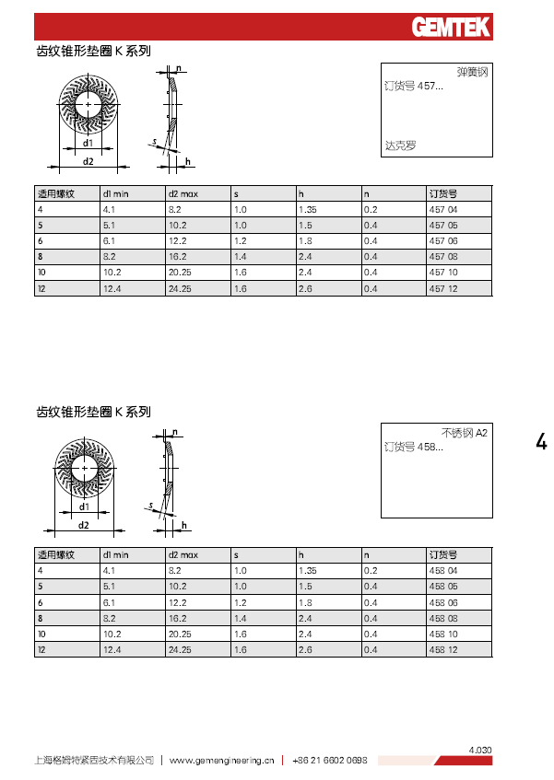

97.PWM螺母1
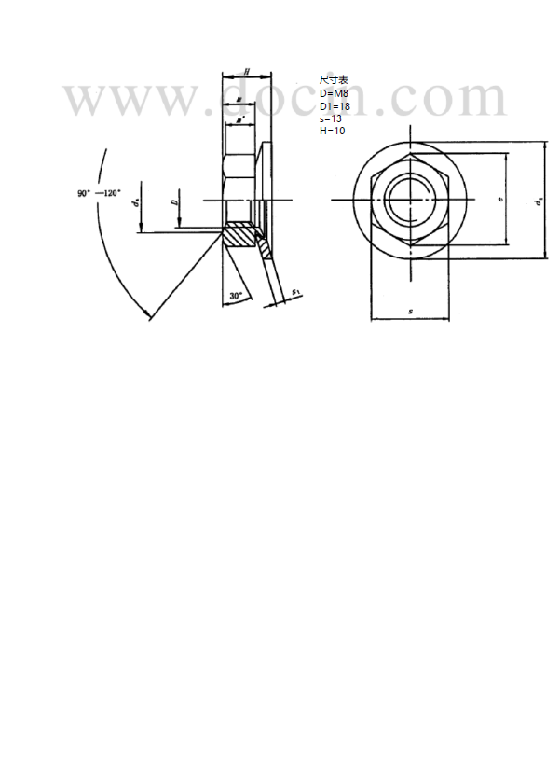

86.Q51底座磨面弹垫
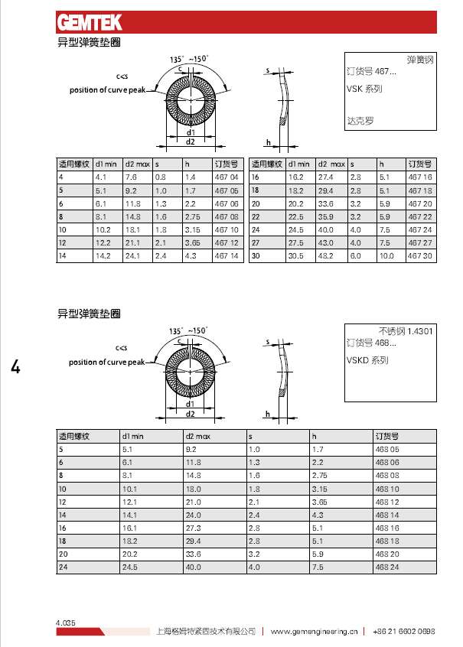

89.Q51接线磨面弹垫
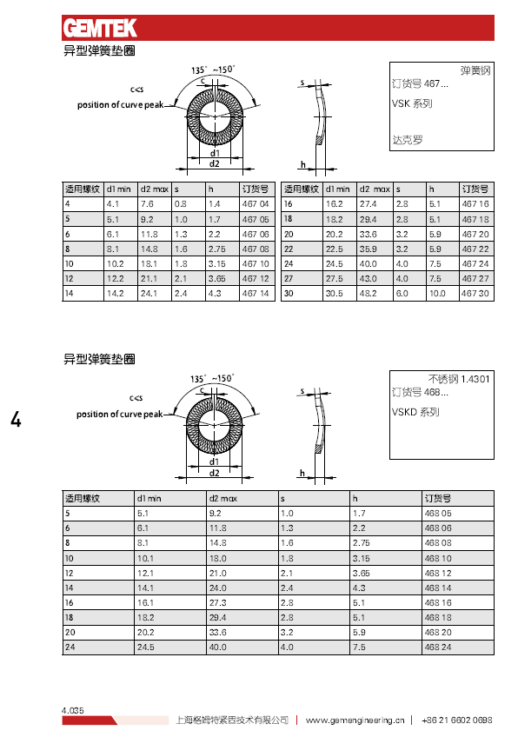

102.充电机模块（辅逆）弹垫
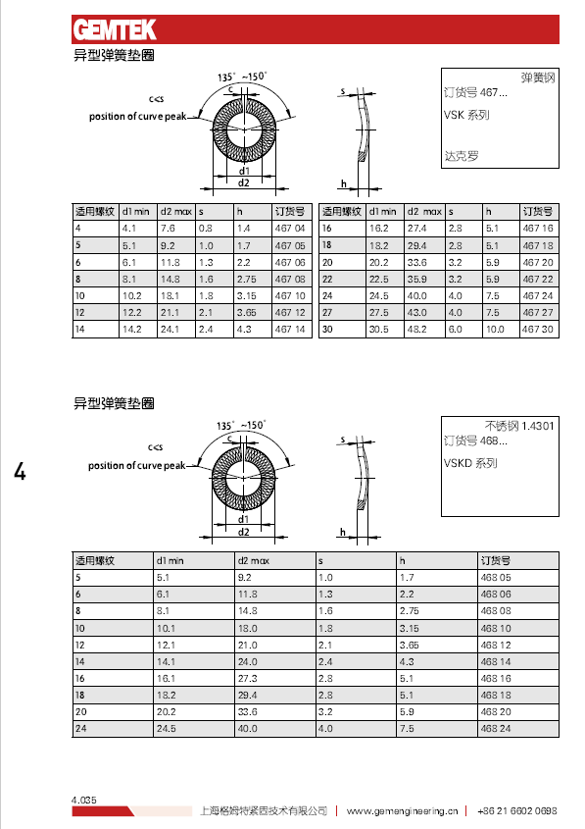

93.辅逆风机M41盖板弹垫
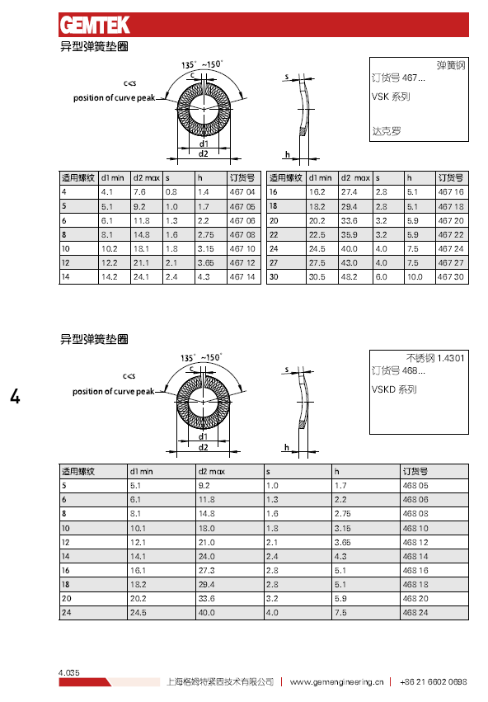

107.辅逆盖板紧固弹垫
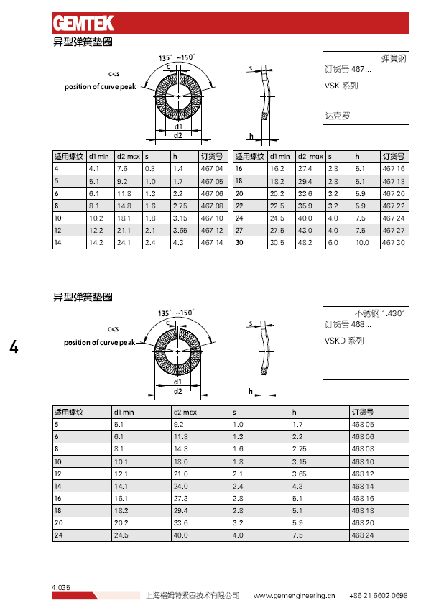

105.辅逆盖板紧固螺母1
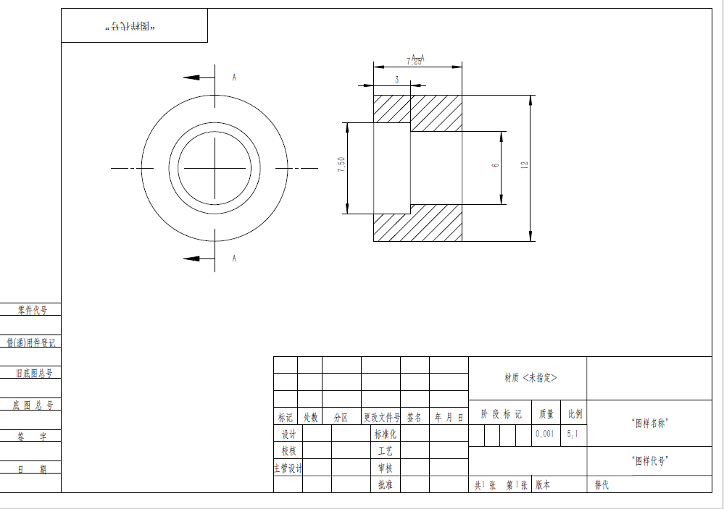

104.辅逆盖板紧固螺栓1
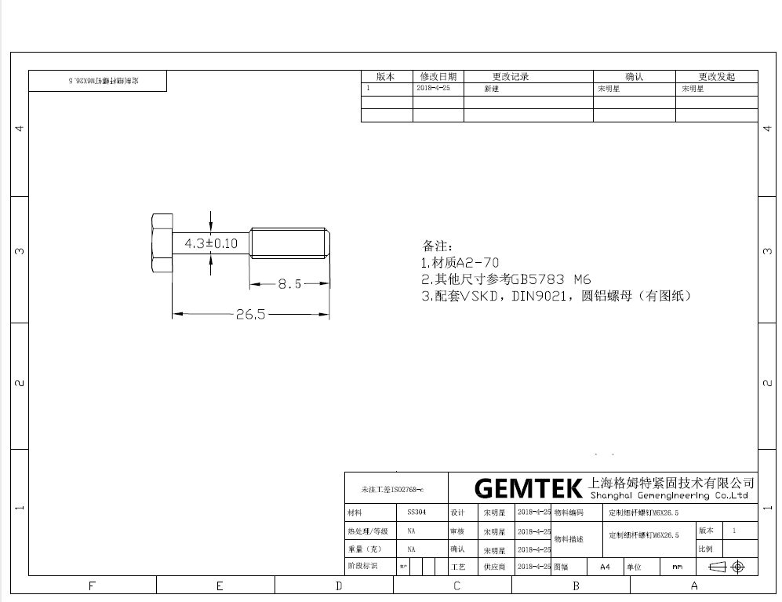

96.辅逆滑轨外紧固弹垫1
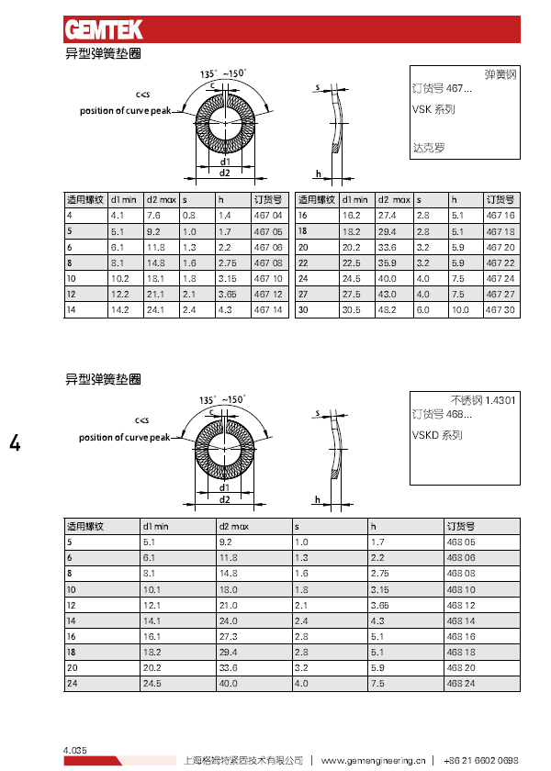

99.辅逆模块滑道上端弹垫1
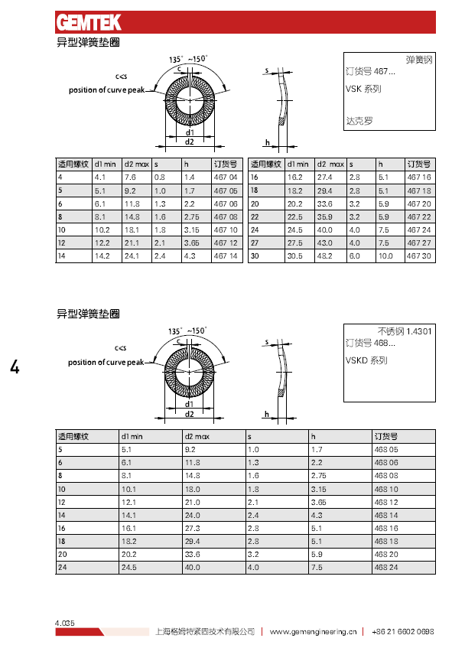

83.辅逆通风栅弹垫1
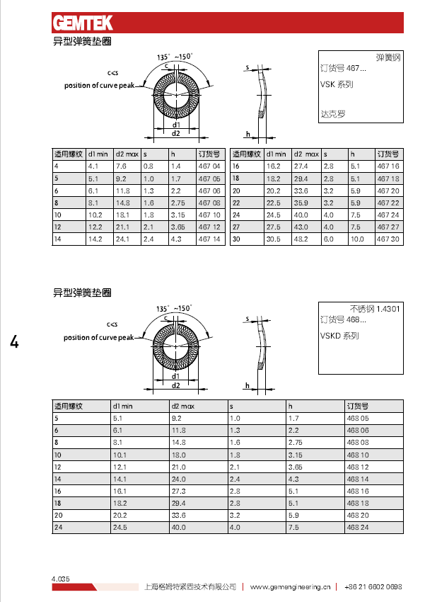

73.高度阀球头连接螺栓1
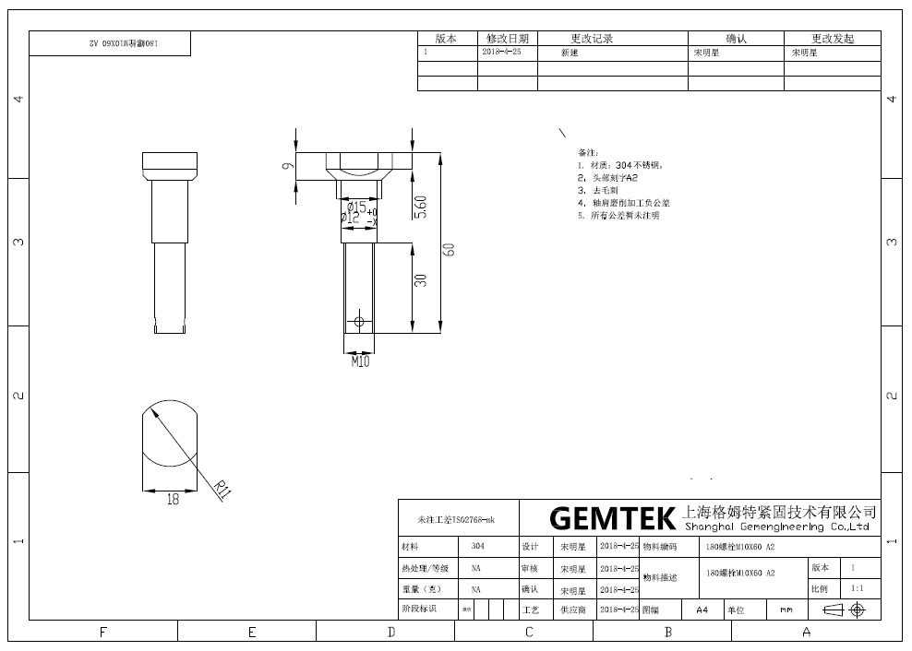

77.高度阀球头连接锥垫1
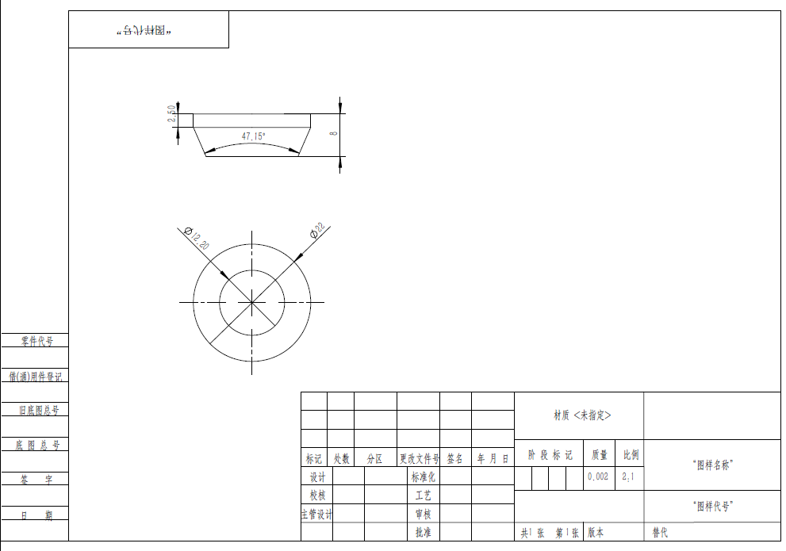

60.接地外罩双面齿垫片1
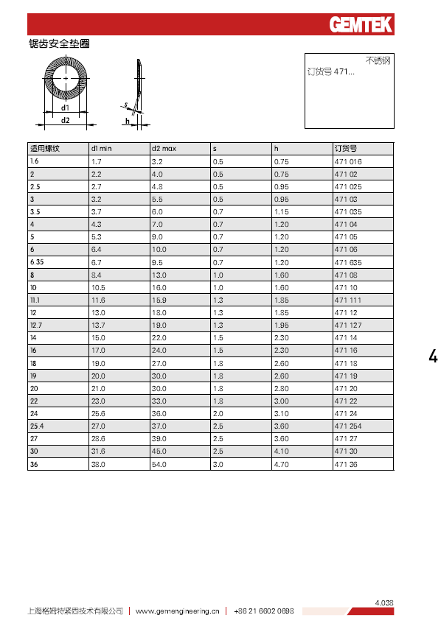

32.解钩箱固定螺气动阀锁紧垫片1
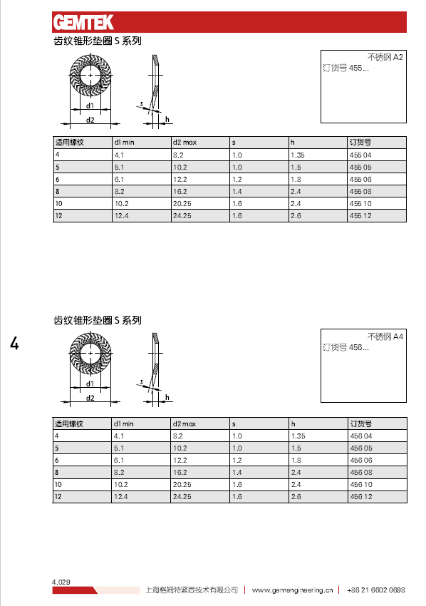

67.抗侧滚专用开槽螺母1

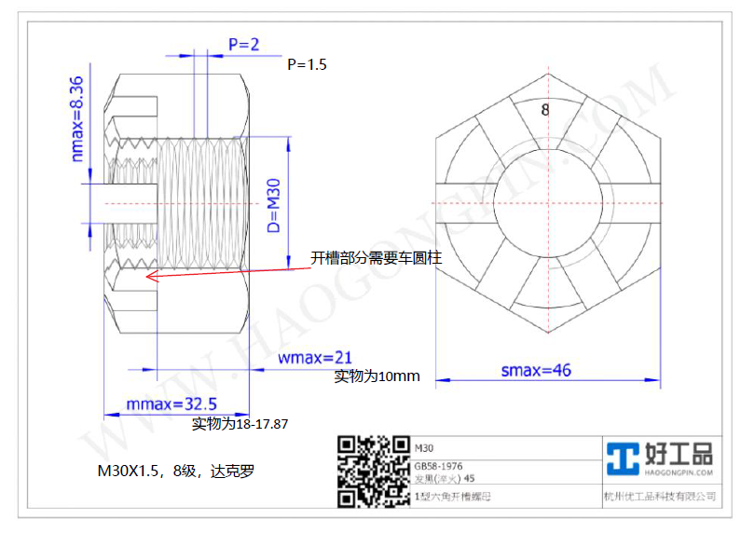
26.空簧上口安装高压安全垫1
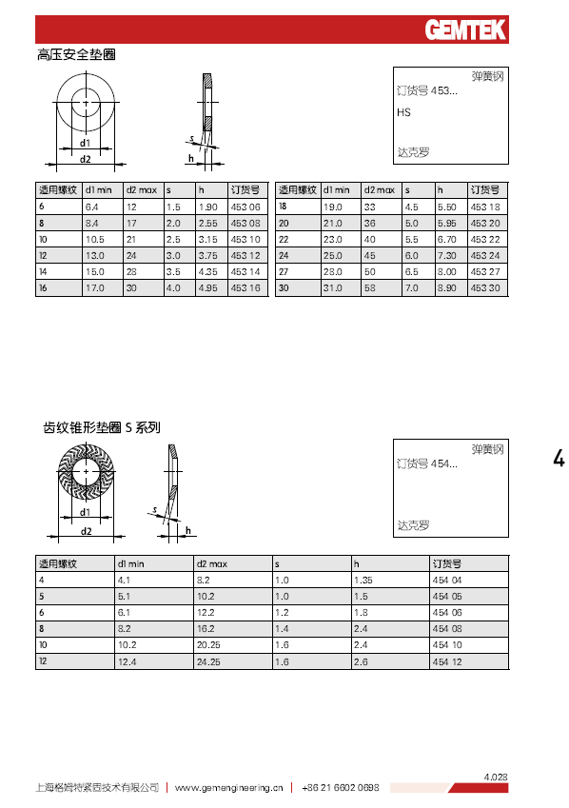

37.跨接电缆接线盒固定垫片1
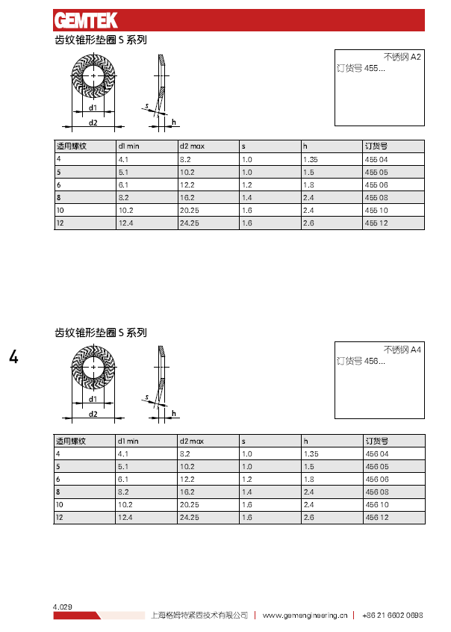

46.气管固定螺栓差压花垫1
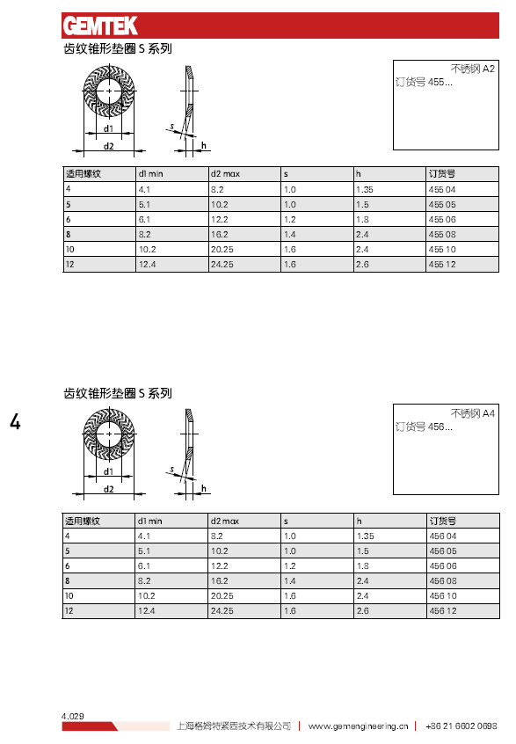

147.升弓柜2位3通阀安装磨面锥垫1
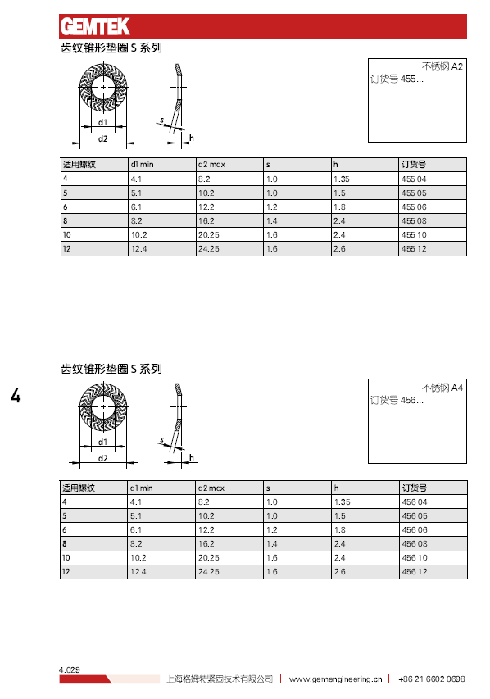

145.停放缓解卡扣垫片1
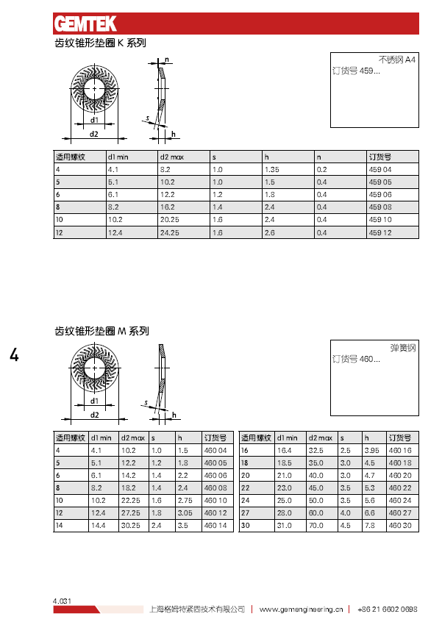

64.停放缓解卡扣螺钉1
